个人社保证明查询下载说明
- 电脑端操作说明
（一）登录湖北政务服务平台（http://zwfw.hubei.gov.cn）

（二）注册账号
可通过使用微信、支付宝小程序中【电子社保卡】扫码快速注册，本次以站点注册示范。


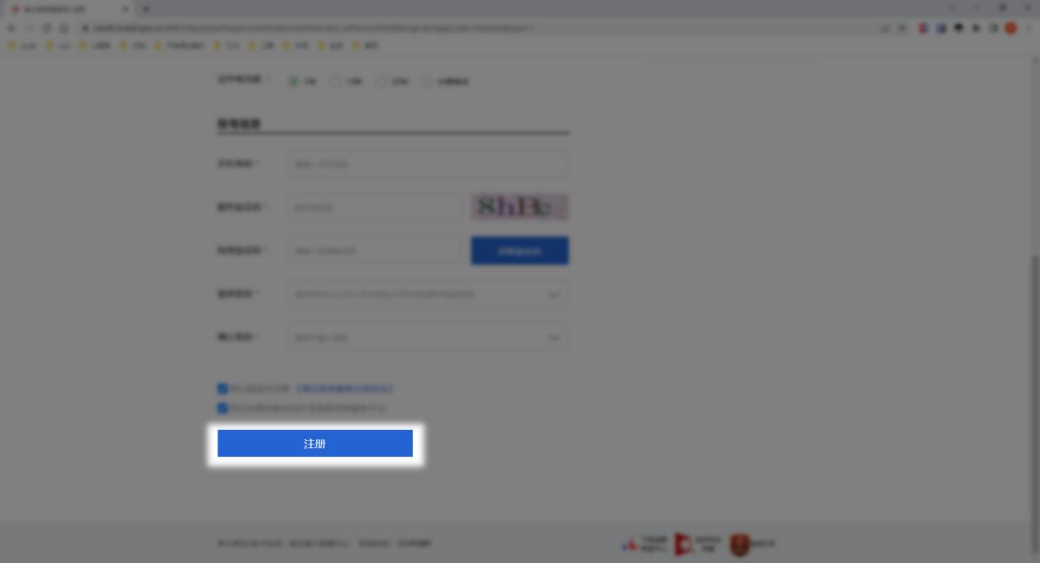

- 登录
按系统提示完成登录验证并返回主页。
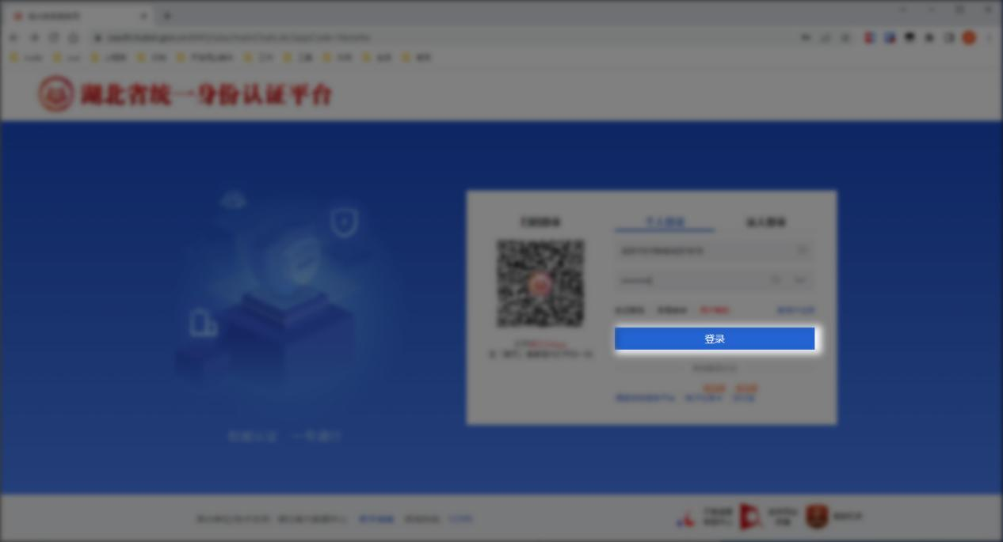
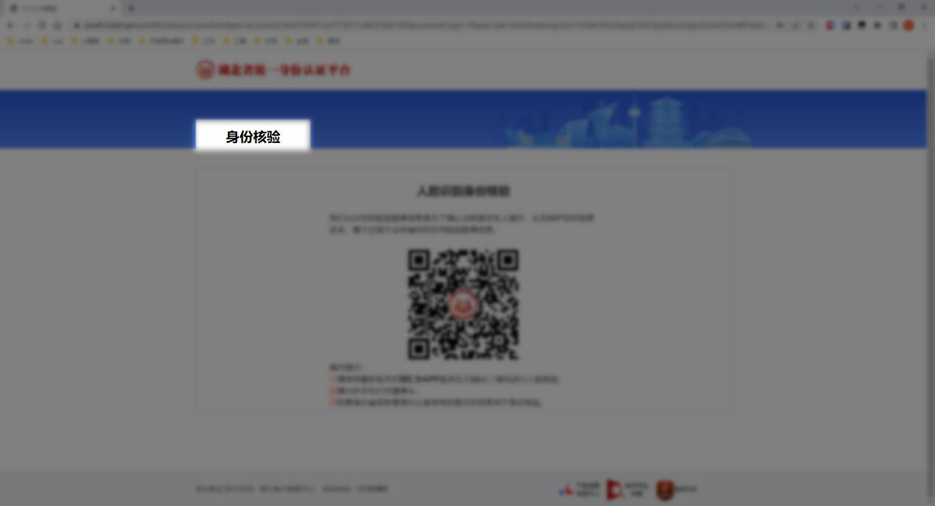
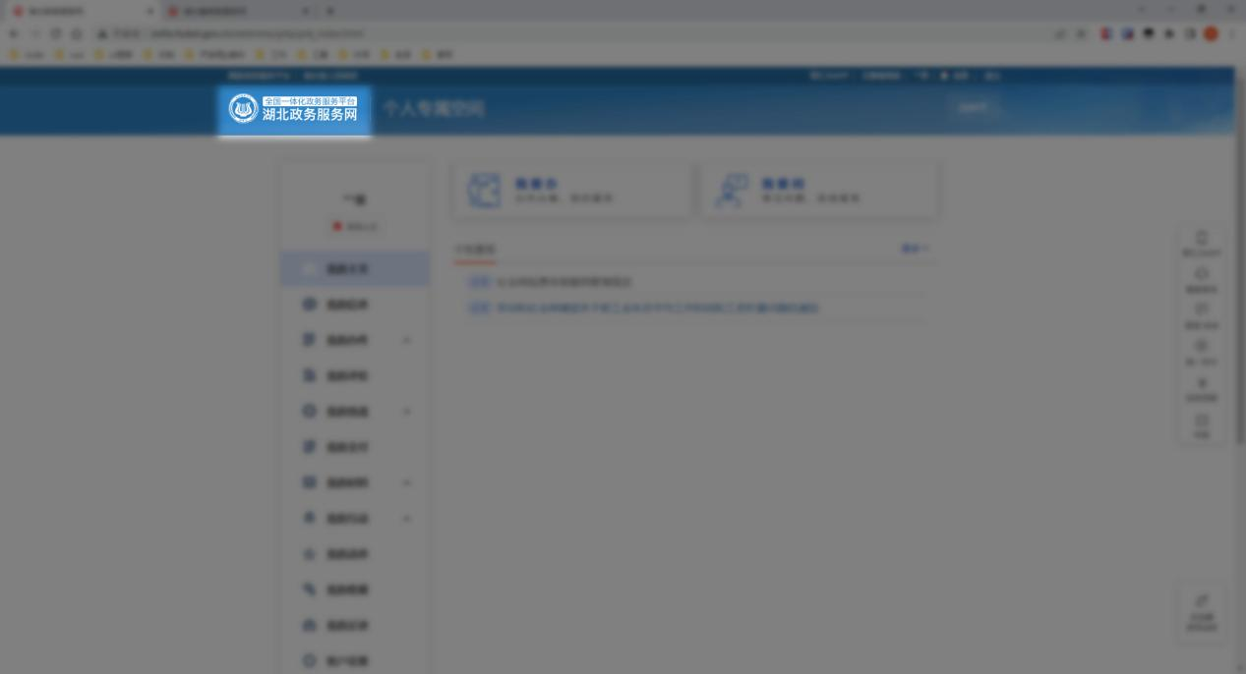
（四）查询打印
具体步骤看到“首页”中“特色服务”一栏右侧点击“更多”，筛选“湖北省”，点击“特色服务”中的“企业职工养老保险信息系统”进入查询打印页面。
1.企业职工养老保险
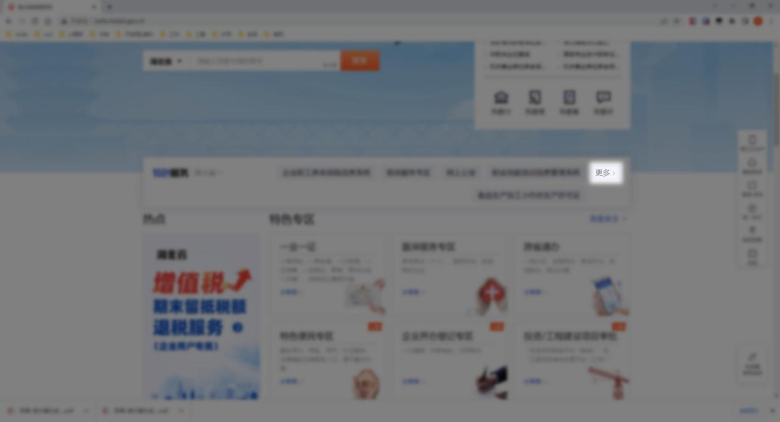
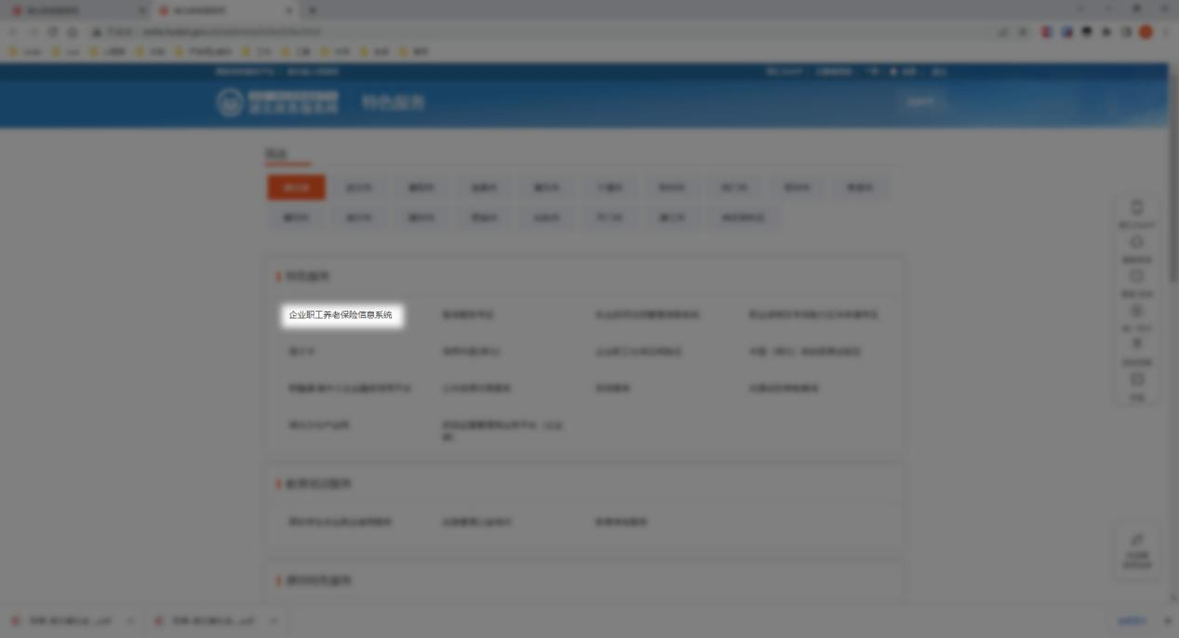
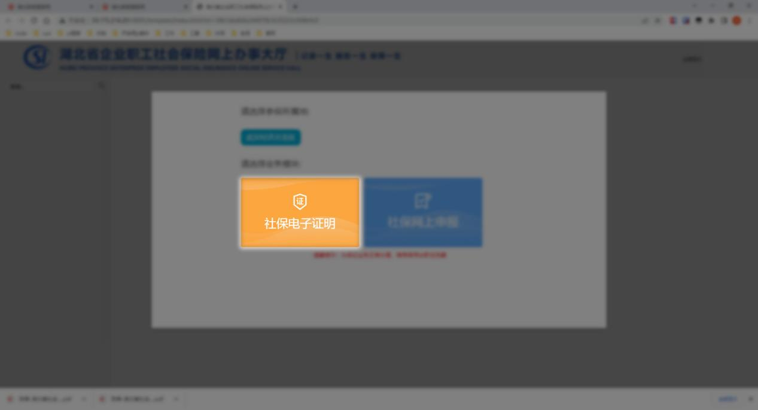
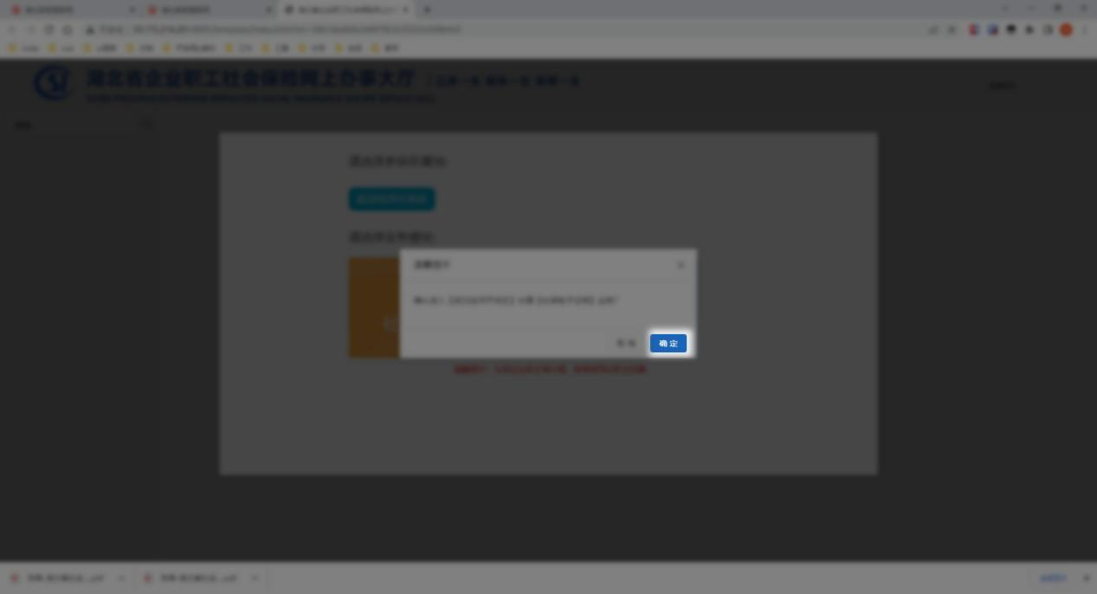
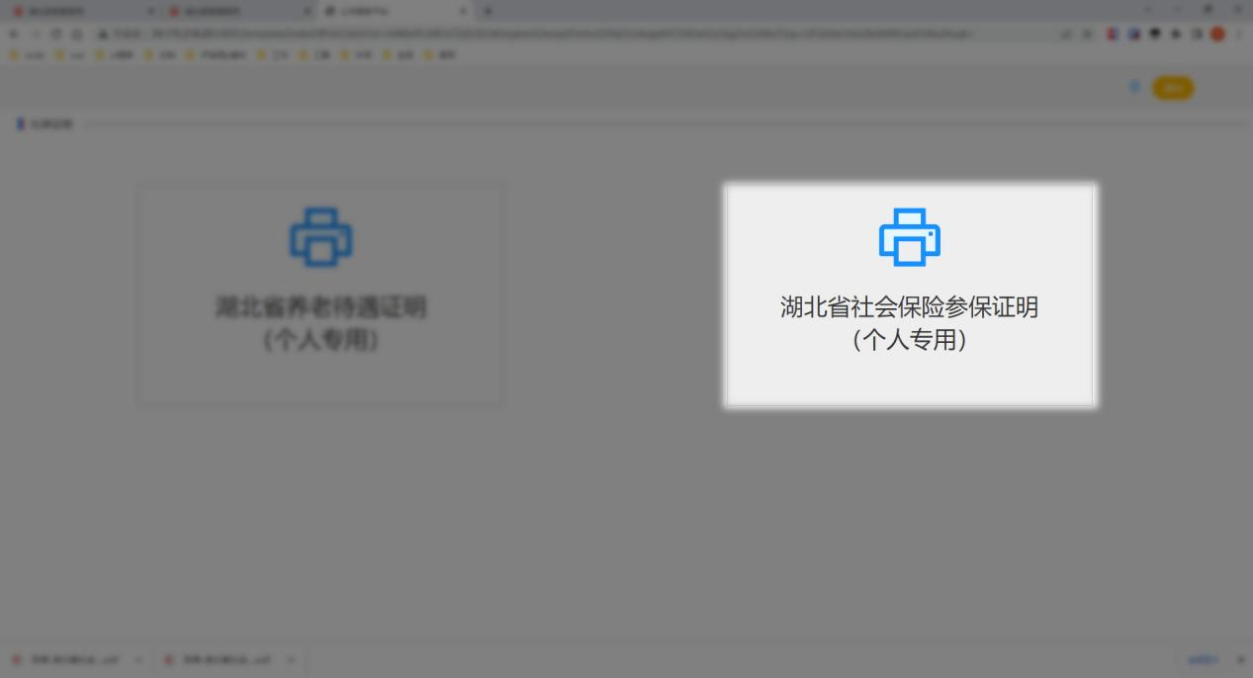
查询无误后点击打印，把PDF格式的下载文件提交以供审核。
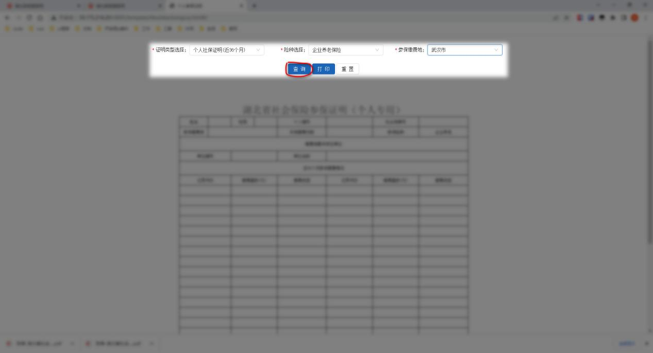

- 机关事业单位养老保险
在搜索框内输入“ 机关事业单位养老保险个人权益记录（个人参保证明）”后点击搜索。
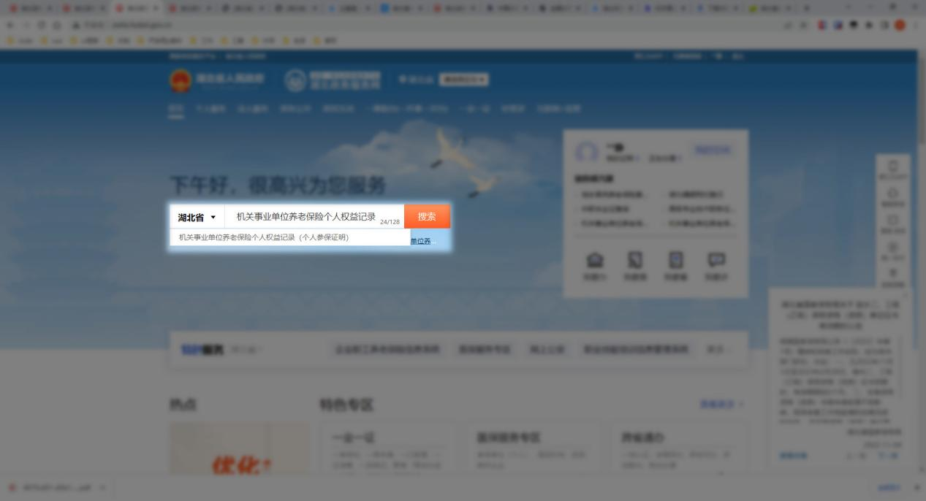

点击【机关事业单位养老保险个人权益记录（个人参保证明）】后的【在线办理】
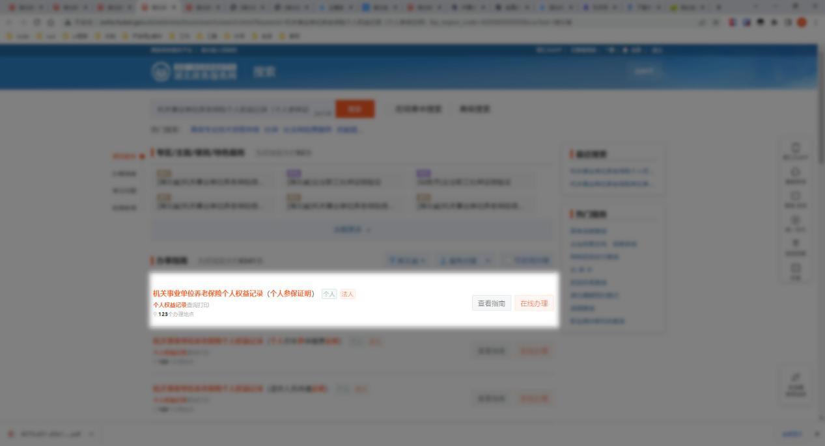
选择参保地
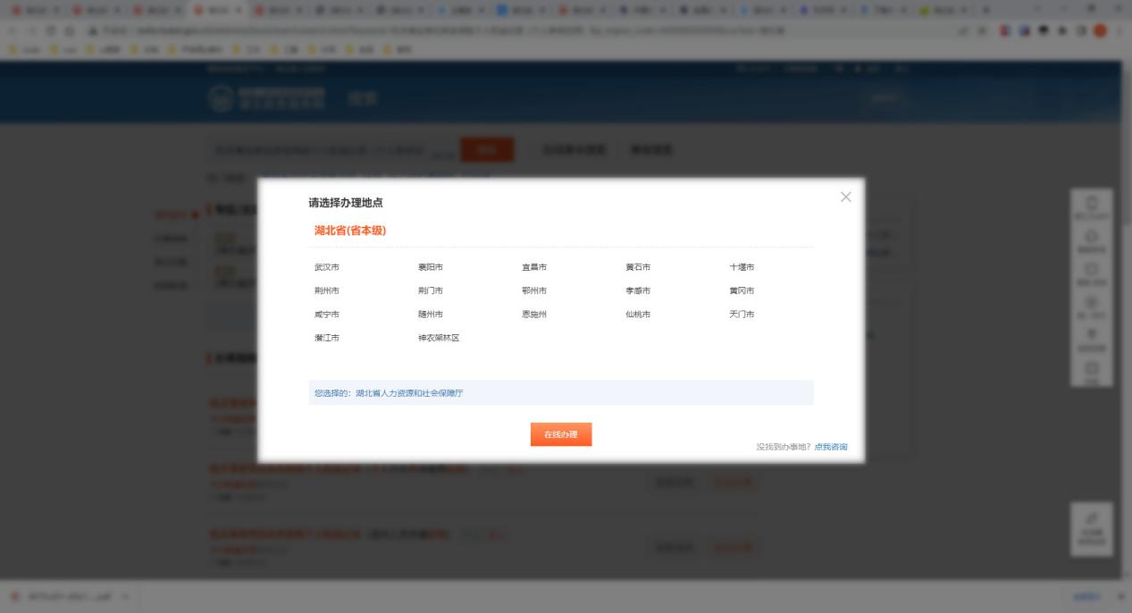

点击打印查询社保证明
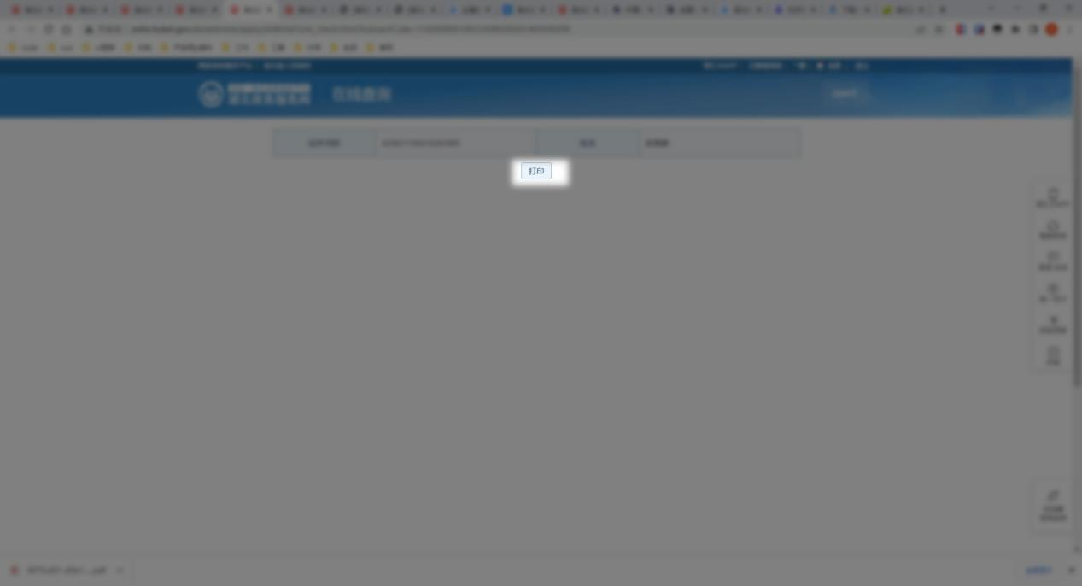
点击查询记录结果右上角的下载图标（或鼠标右键点击下载），下载PDF证明材料以供审核。
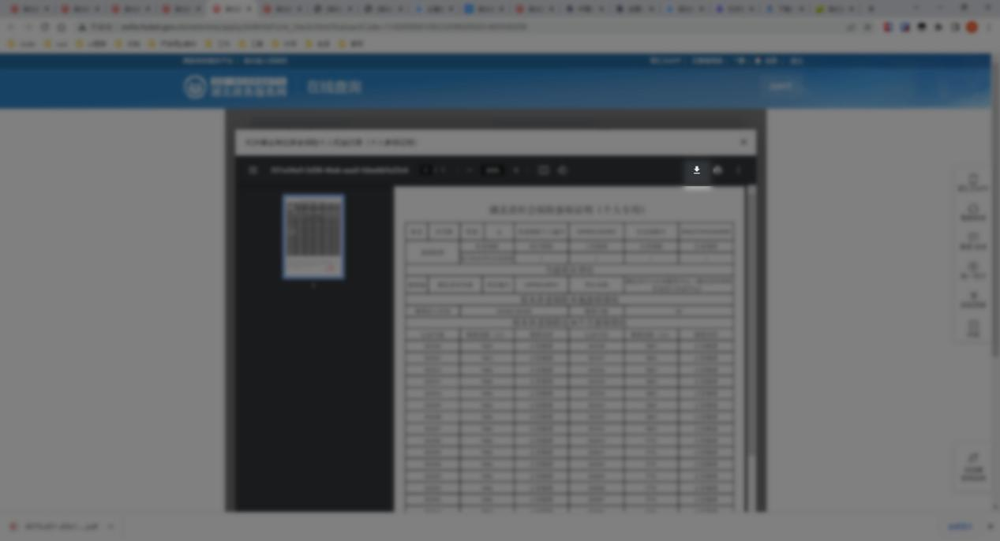

- 手机端操作说明
- 下载鄂汇办
可在湖北政府服务网、手机应用商店下载【鄂汇办APP】


- 注册账号
点击右下角【我的】后点击登录。


点击新用户注册
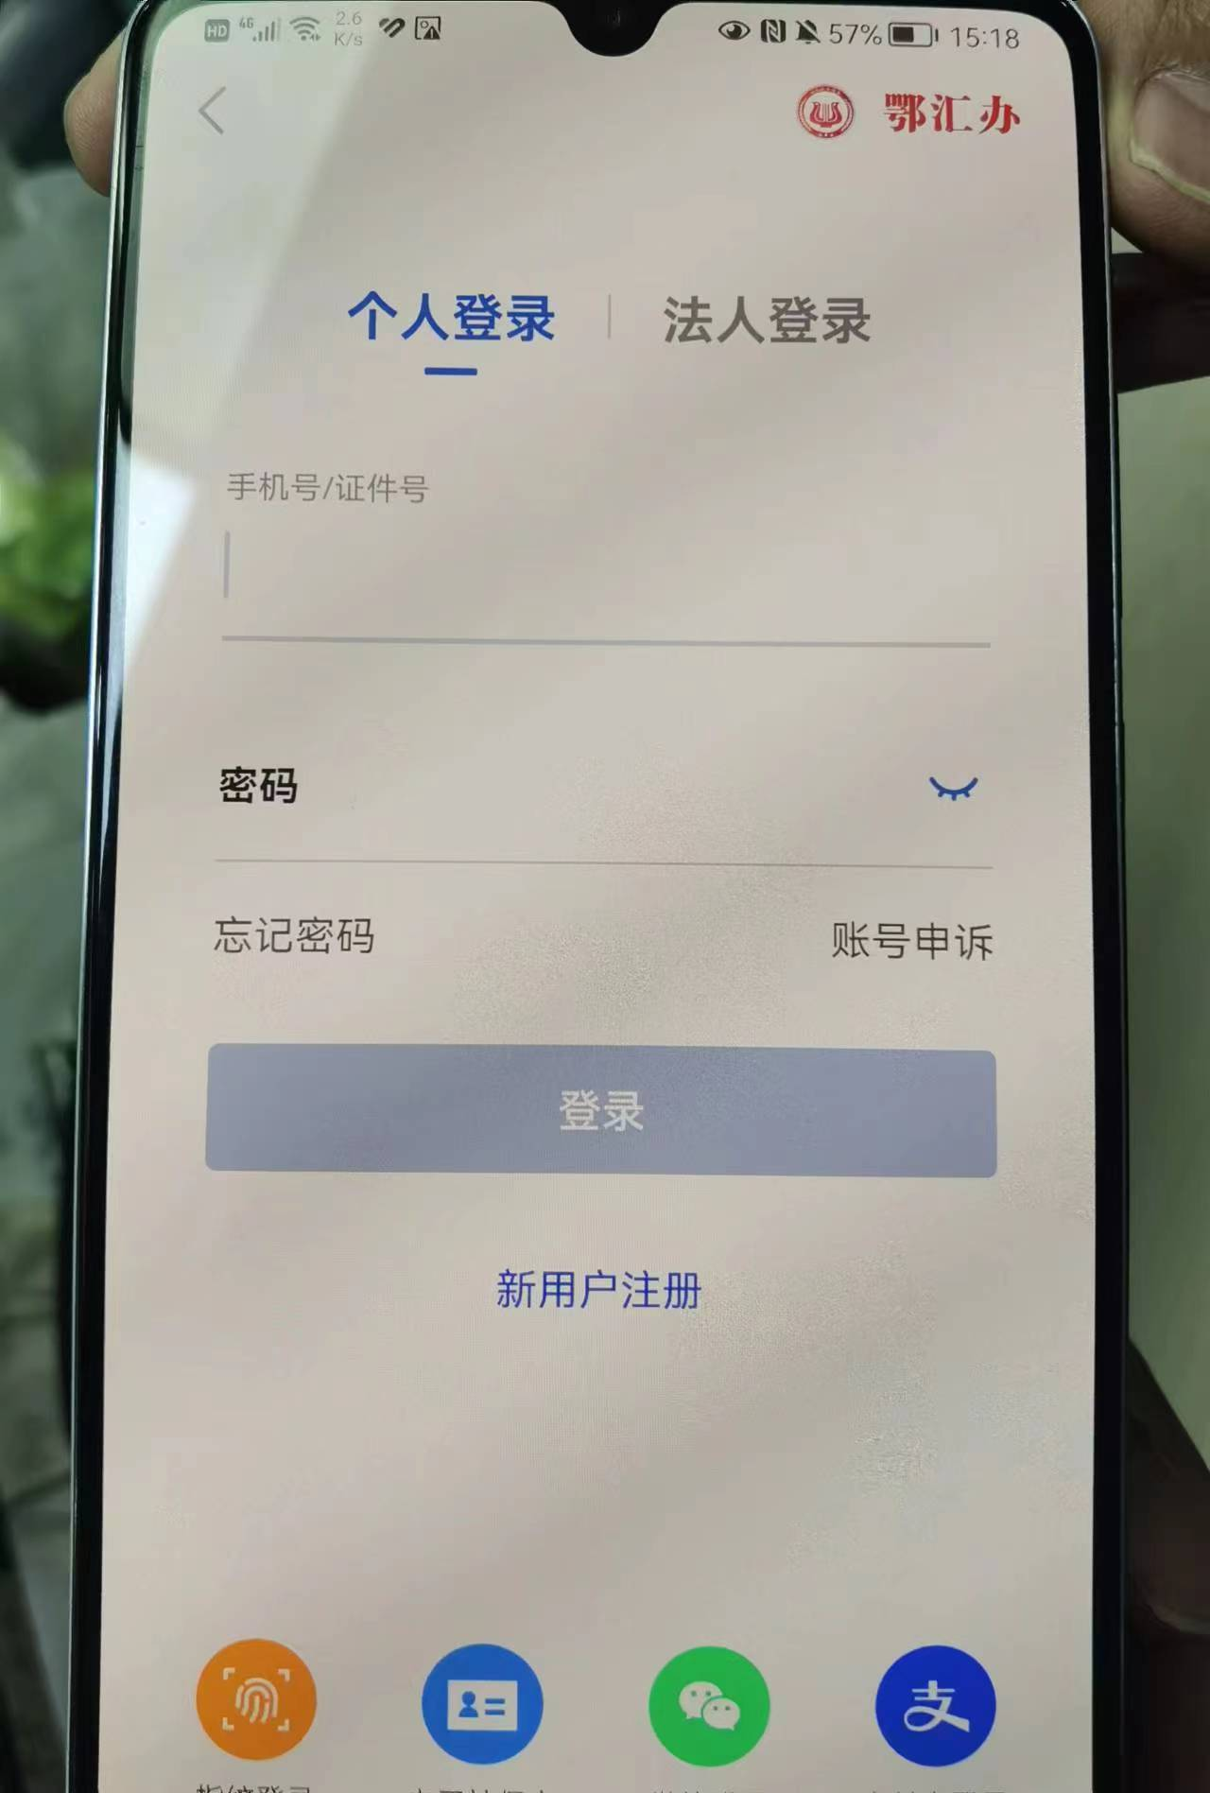
选择注册类型

按要求填写注册信息完成注册
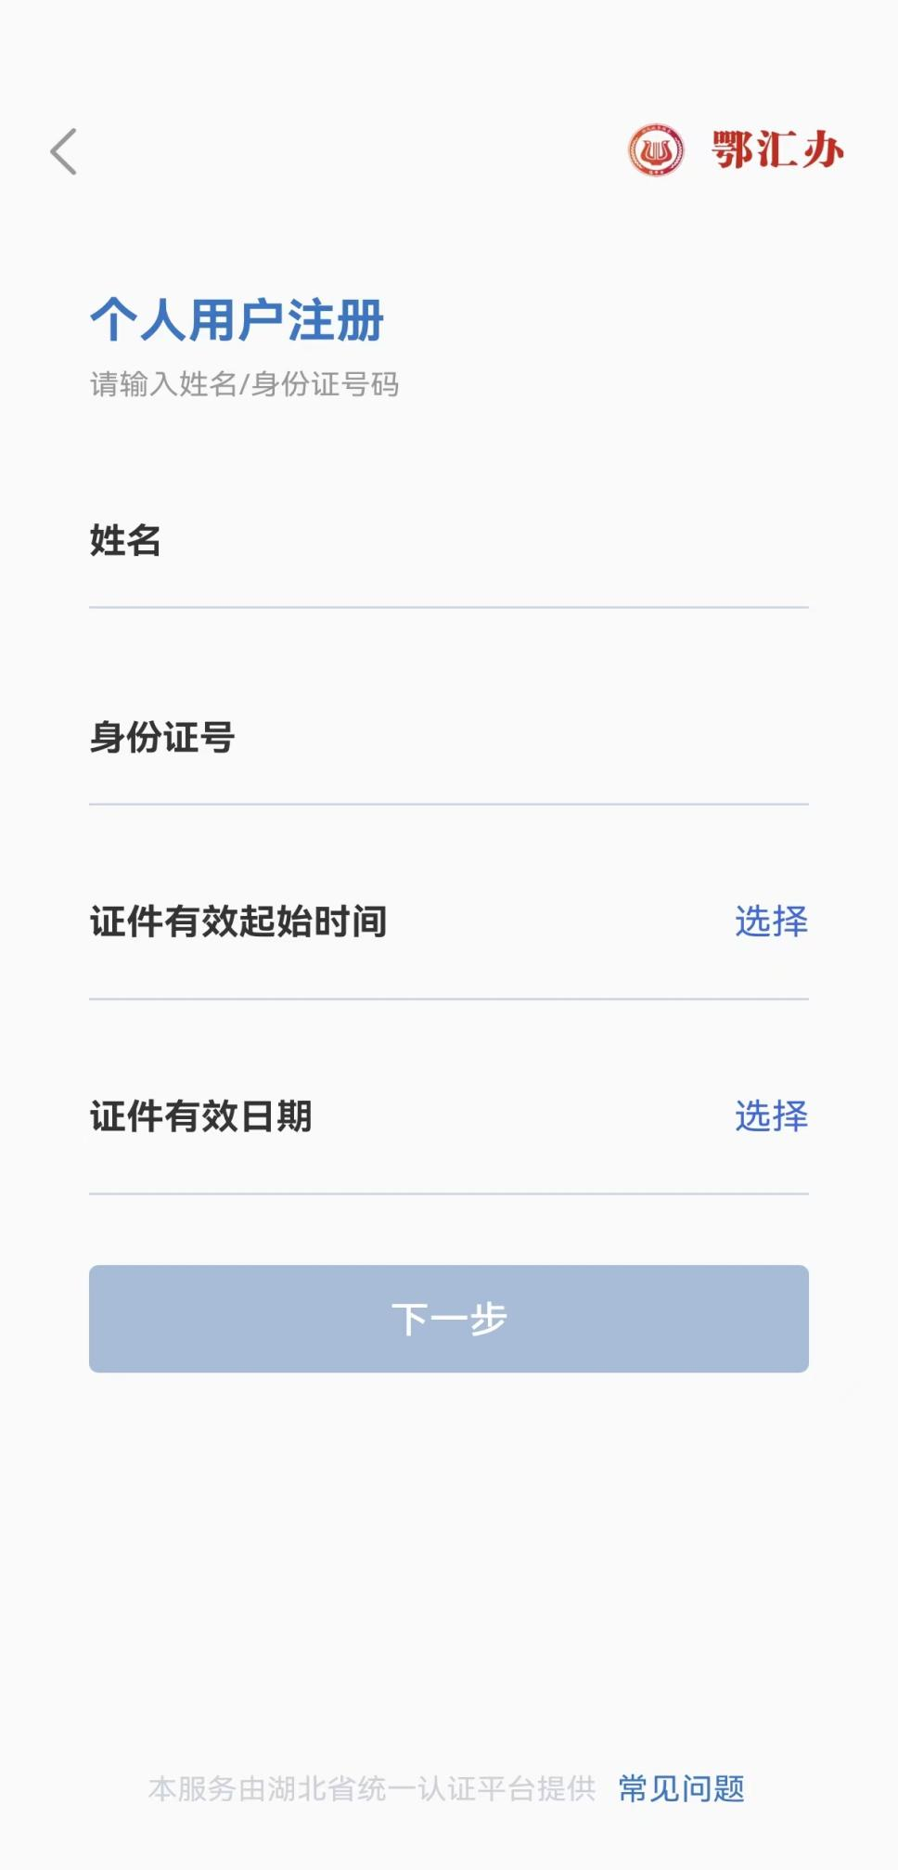
- 个人社保证明查询下载。
点击左下角【办事】后点击【人社】

根据个人情况点击查询。以城镇职工为例，点击【企业职工】
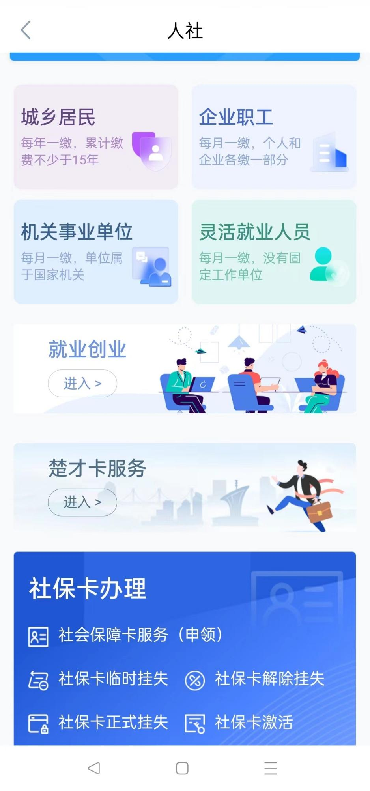
点击【个人参保证明】
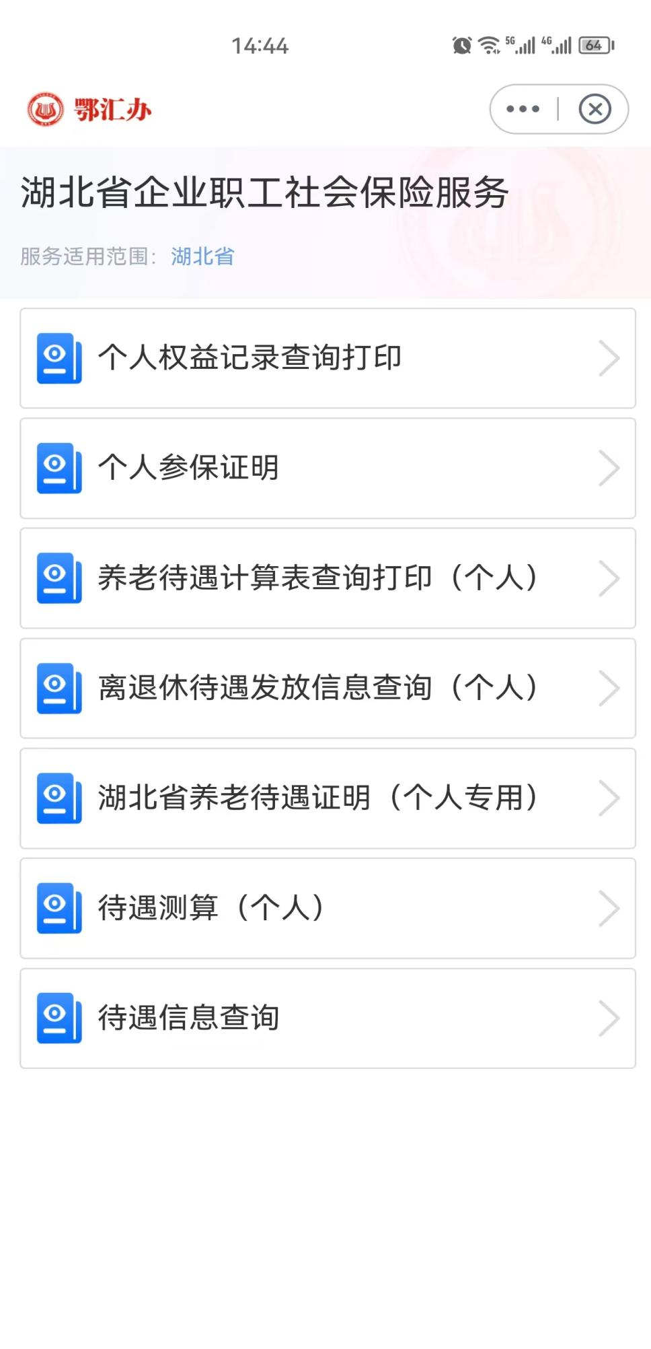
选择险种类型和参保地点后点击查询。
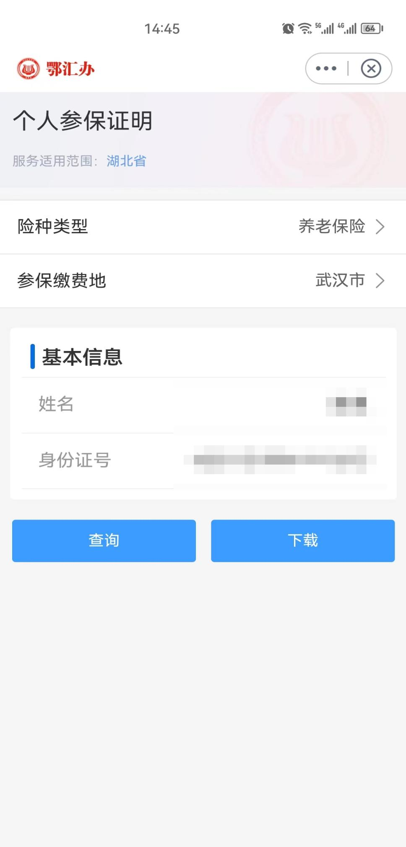
确认信息无误后点击下载，以下载的PDF格式材料上传审核。
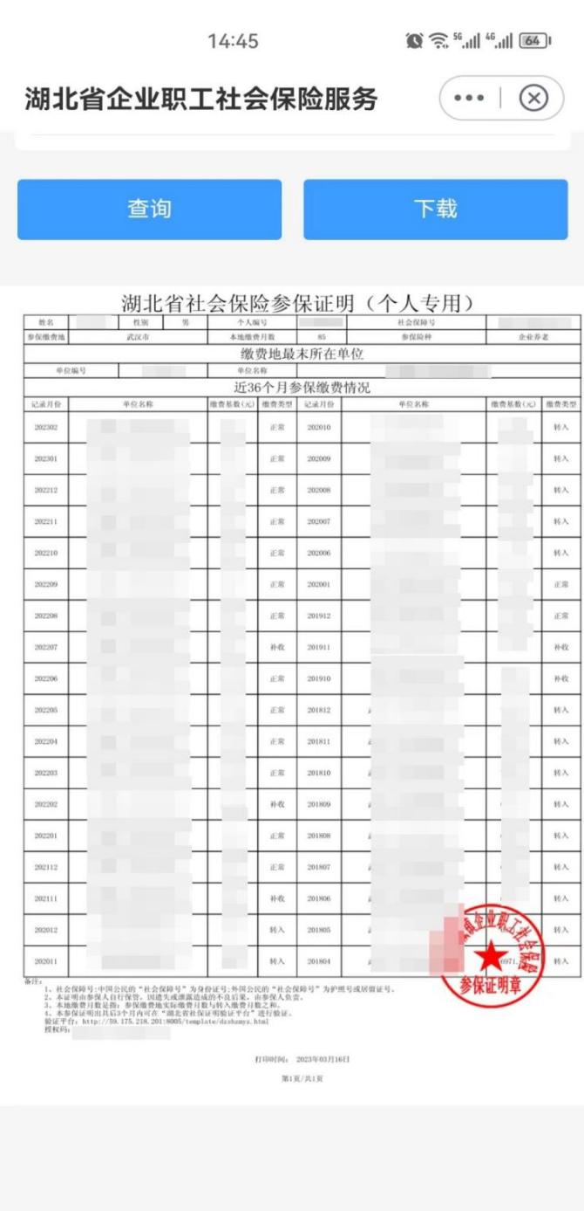
- 其它注意事项
温馨提示：湖北政务服务平台登录认证扫描，是先在支付宝搜索框找到鄂汇办小程序进入后，在使用小程序里面的扫一扫进行二维码验证。微信、支付宝社保小程序可以查询到有验证码的证明，无法点击打印下载，底部一定要有授权码可供查验。建议下载PDF版本证明材料以供审核，截图像素过低无法查询验证码。

